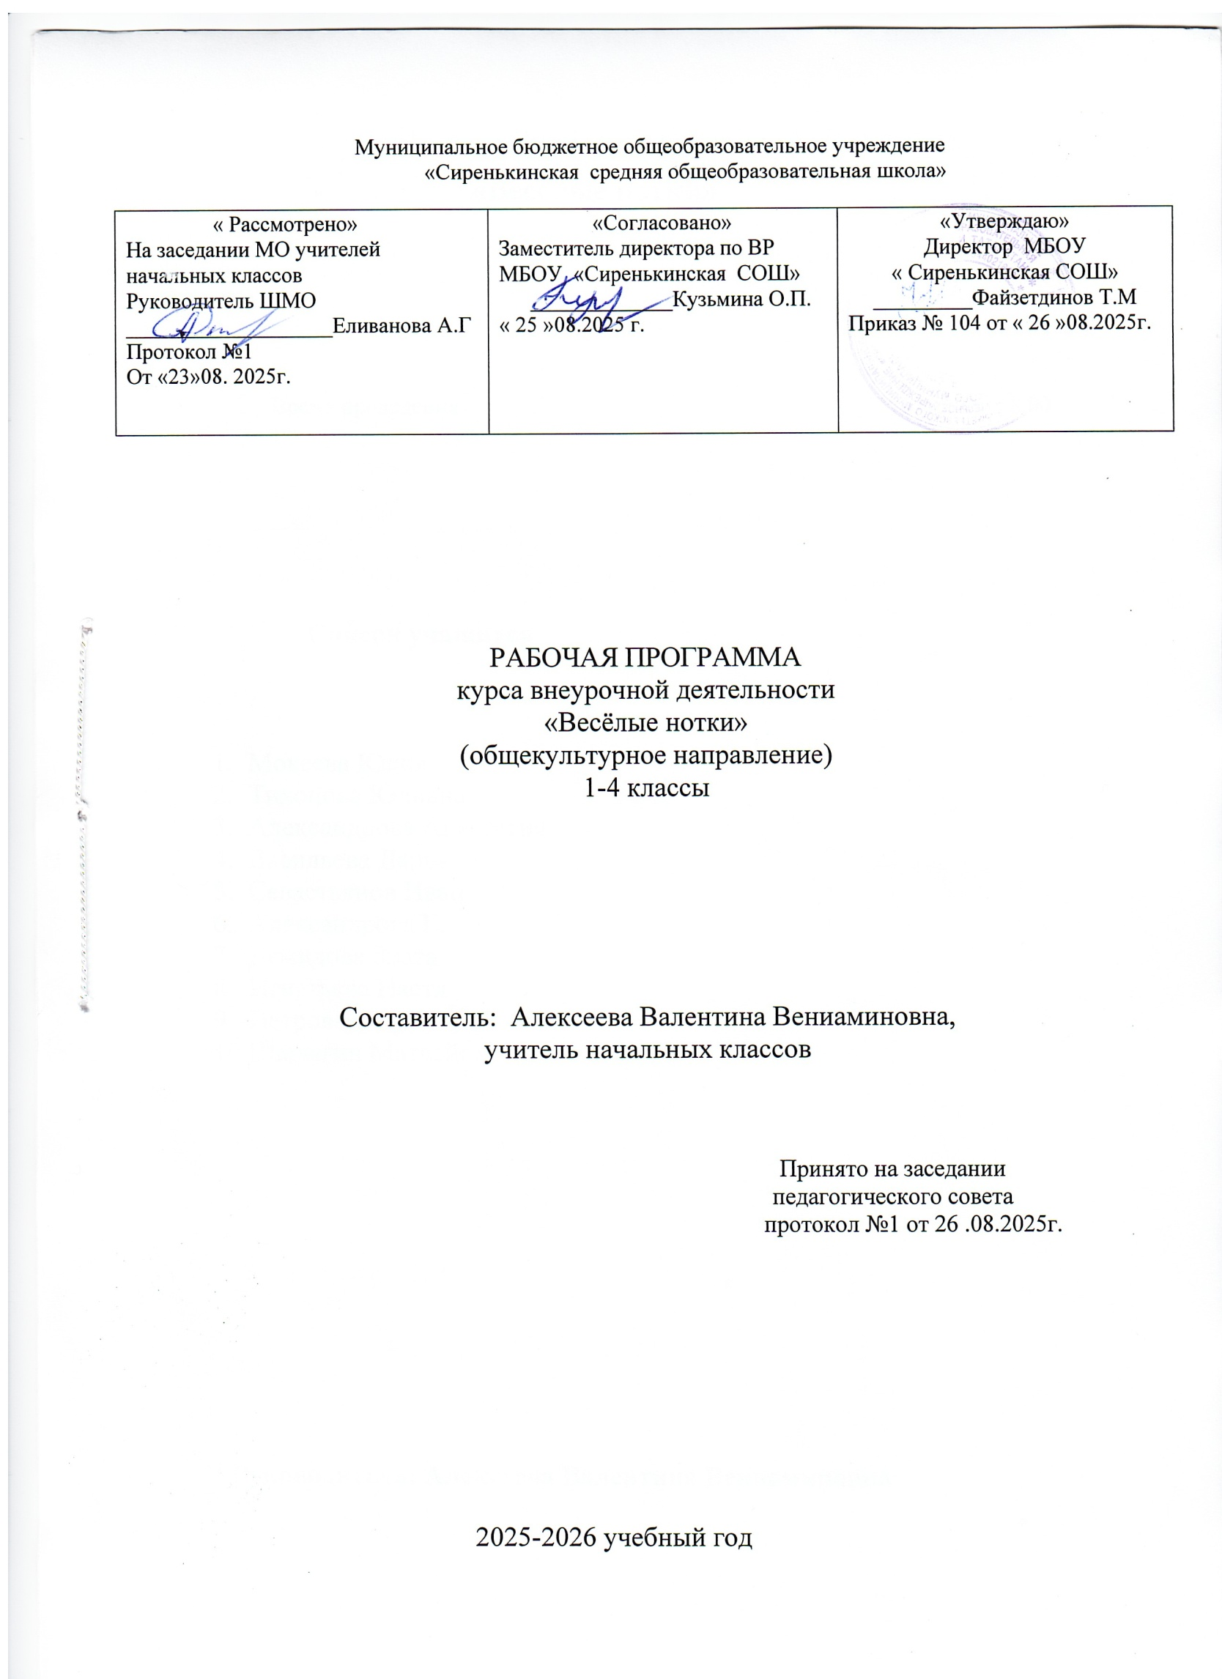

«Весёлые нотки»

Время проведения вторник- 8.00

Список учащихся

- Мокеева Юлия
- Тихонова Юлиана
- Александрова Анастасия
- Васильева Дарья
- Севастьянов Иван
- Александрова Е.
- Демидова Злата
- Игнатьева Настя
- Петрова София
- Шарыгин Матвей

Руководитель: Алексеева Валентина Вениаминовна

Раздел1.Пояснительнаязаписка.
Рабочая программа внеурочной деятельности «Веселые нотки» составлена в соответствии с требованиями Федерального государственного образовательного стандарта начальногообщегообразования,наоснованиипримерныхпрограммвнеурочнойдеятельности(М.:«Просвещение»,2011).
Данная программа разработана для дополнительного индивидуального и группового обучения детей 7-10 лет, для формирования музыкальных, театральных и хореографических навыков и дальнейшего развития приобретенных способностей
Цель:Воспитаниемузыкальноговкусаиактивногоинтересакмузыке,посредствамзанятий.

Задачи
- Образовательные:
  - сформироватьисполнительскиенавыки,путёмвокальных упражнений,
  - совершенствоватьмузыкальныеспособности,
  - проводитьразъяснительнуюработу пособлюдениюгигиеническихправил,относящихся к голосу в повседневной жизни.
- Развивающие:
  - развиватьтворческиеспособностиэмоционального,выразительногоотношениякпроизведению,
  - совершенствоватьиразвиватьприобретенныенавыкиправильногопения,
  - пробуждатьдетейктворческимпроявлениямпри пении,
  - добиватьсяощущенияхарактера,способностипогружатьсявсодержаниеисполняемого произведения.
- Воспитательные:
  - привитьхудожественныйвкус,потребностьвобщении;
  - воспитатьчувствоколлективизма,исполнительскогомастерства,
  - воспитыватьмузыкальный вкус,
  - способствоватьразвитиювребенкестремлениякпрекрасному, умениявидетькрасоту.

Возрастдетей,накоторыхрассчитанапрограммаявляется7-10лет.

Местоучебногопредмета:1часв неделю

Любойребёнок,посвоейсути,оченьтворческаяличность,поэтомунеобходимоссамого начала пребывания ребёнка в новой для него атмосфере (в данном случае это школа) начинать формировать интеллектуальные, творческие и музыкальные способности. Если у ребёнка в самом начале не будут заложены основы эстетической культуры, то бесполезно будет его в дальнейшем приобщать к прекрасному миру музыки и творчества.
Занятия в группе должны способствовать сплочению детей, так как они объединены одним общим творческим делом. Необходимо прививать детям не только определенные навыки правильного пения, но и умение находиться в коллективе, оценивать работуне только других детей на занятиях, но и свою. Дети должны научиться слушать, быть внимательными, но, в то же время, естественно выражать свои эмоции. В подростковом, а так же в самом младшем возрасте педагог не должен углубляться только в певческое развитие ребенка, а долженвоспитыватьдетейвнравственно-эстетическомрусле, учить правильновыражатьсвои мысли, чувства, эмоции.
Современный ребенок, находясь дома, много информации черпает для себя из СМИ, проявляетинтерескразногородателепрограммам,втомчислеимузыкальным,приобщается

к современной эстраде и новым видам искусства. Находясь на занятиях в школе, интересы ребёнка должны быть учтены. На своих занятиях мы с детьми поём эстраду, но при этом воспитывая определённую культуру пения, культуру поведения, опираясь на эстетический вкус. В этом проявляется актуальность и современностьданной программы.
На первых занятиях необходимо знакомиться как с голосами детей, так и с их психическим складом, нужно выявить активность определённых учащихся назанятиях, восприимчивость детей к предлагаемому материалу, память, определить какие-то личные качества учащихся, отношения в коллективе. Исходя из такого общения с детьми, можно выявить детей для индивидуального обучения. Индивидуальные занятия помогают детям в полной мере раскрыть свои способности, развивать более глубоко и профессионально свои данные. На примере одного или двух детей, занимающихся индивидуально, нужно заинтересовать других детей и также привлечь к индивидуальным урокам. Часто в коллективе дети не могут показать все, на что они способны, некоторые дети очень скованны и закомплексованы, а на индивидуальных занятиях они часто раскрываются и показывают себя совершенно иными, нежели на занятиях в группе.
Даннаяпрограммаимеетхудожественнуюнаправленность.
Всвязи сразличными способностями детей,для совершенствования ансамблевого пения и других вокально-хоровых навыков проводятся занятия малыми группами.На занятиях возможны некоторые двигательные упражнения или короткие театрализованные миниатюры.

Новизна этой программыв том, что она имеет тесную взаимосвязь с занятиями актёрского мастерства. Это заключается в том, что учащиеся могут применять полученные вокальные умения и навыки в разнообразных видах своей деятельности, в том числе и театральной.

Формыорганизациизанятий:
- Групповыезанятия.
- Занятия малыми группами (состав и количество детей в малых группах варьируется в зависимости от специфики номера). По мере необходимости занятия могут быть индивидуальными - с каждым ребенком отдельно прорабатывается программа групповых занятий в индивидуально соответствующем ребенку режиме, выявляются конкретныедефекты и недоработки. Иногда проблемы на занятиях имеют под собой психологическую основу, а не отсутствие музыкальных способностей. Индивидуальные занятияпроводятся и для наиболее выдающихся детей из группы, где вокально-хоровая работа и работа над произведением проводится более глубоко и обособленно.

Формыиметодыпроведениязанятий:
- Репетиции.
- Учебнаяигра.
- Занятия-фантазии.

Режимзанятий:
1часвнеделю–всего34часа вгод.

Планируемыерезультатыизучениякурса
Личностныерезультаты:
- умение наблюдать за разнообразными явлениями жизни и искусства во внеурочной деятельности, их понимание и оценка – умение ориентироваться в культурном многообразии окружающей действительности, участие в музыкальной жизни класса;
- уважительноеотношениек культуре;
- реализациятворческогопотенциала;
- ориентациявкультурноммногообразииокружающейдействительности;
- формированиеэтическихчувствдоброжелательностииэмоционально–нравственной отзывчивости, понимания и сопереживания чувствам других людей.

Метапредметныерезультаты характеризуют уровень сформированности универсальных учебных действий учащихся, проявляющихся в познавательной и практической деятельности:
- овладение способностями принимать и сохранять цели и задачи деятельности, поиска средств ее осуществления в разных формах и видах музыкальной деятельности;
- освоение способов решения проблем творческого и поискового характера в процессе восприятия, исполнения, оценки музыкальных сочинений;
- продуктивное сотрудничество (общение, взаимодействие) со сверстниками при решении различных музыкально – творческих задач во внеурочной и внешкольной музыкально – эстетической деятельности;
- освоение начальных форм познавательной и личностной рефлексии; позитивная самооценка своих музыкально – творческих возможностей;

Предметные результаты изучения курса отражают опыт учащихся в музыкально – творческой деятельности:
- формирование представления о роли музыки в жизни человека, в его духовно-нравственном развитии;
- формированиеобщегопредставленияимузыкальнойкартинемира;
- формирование устойчивого интереса к музыке и различным видам (или какому-либо виду)музыкально-творческой деятельности;
- умениевосприниматьмузыкуивыражатьсвоеотношениекмузыкальнымпроизведениям.

Учащиесяполучат возможность:
- Обладатьнавыкомансамблевогопения
- Исполнятьвокальныеитеатральныеномераэмоционально
- Знатьосновыправильного звукоизвлечения.
- Создатьсвойсценическийномер.
- Уметьдержатьсянасцененетольковколлективе,ноииндивидуально.
- Исполнятьпроизведениевсинтезенесколькихвидовдеятельности.
- Владетьосновныминавыкамивокально-эстрадногопения.
- Знатьприемыобращениясмикрофонамиидругой аппаратурой.

Формыподведенияитогов:
- Праздники(школьныеирайонные)
- Концерты(школьные,районные,для родителей)
- Конкурсы

Раздел3.Тематическоепланирование покурсу внеурочной деятельности
«Веселыенотки»

№ п.п. | Тема | Датапо плану | Датапо факту
1четверть
1 | Мир музыкальных звуков. Звуки нашего  настроения. | 02.09.2025
2 | Развитиемузыкальногослуха,музыкальной памяти. Бытрусскогонарода.РазучиваниепесенкоДню  учителя. | 09.09.2025
3 | Основымузыкальнойграмоты.Сменадыханияв  процессепения.Разучиваниепесенкодню учителя. | 16.09.2025
4 | Охрана голоса. Русский народный костюм.  РазучиваниепесенкоДнюосени. | 23.09.2025
5 | Музыкальныйзвук.Высотазвука.Развитиечувства  ритма. | 30.09.2025
6 | Вокальные упражнения и «речевые игры».  РазучиваниепесенкоДнюматери. | 07.10.2025
7 | Певческаяустановка.Певческоедыхание-виды.  Дыхательные упражнения. | 14.10.2025
8 | Распевание. Работа над собственной манерой вокальногоисполнения.РазучиваниепесенкоДню  матери. | 21.10.2025
2четверть
9 | Разучивание простейших хореографических  движений.Разговоробэтике. | 04.11.2025
10 | Интонация – унисон. Работа над дикцией и  артикуляцией. Подбор простейших мелодийна синтезаторе по слуху. | 11.11.2025
11 | Ритмическое, мелодическое «эхо». Беседа,  слушание музыки. Разучивание песен на свободную тему. | 18.11.2025
12 | Направлениемелодии:высокиеинизкиезвуки.  Разучиваниеновогоднихпесен. | 25.11.2025
13 | Звукообразование. Инструменты русского  народного оркестра. Разучивание новогодних игр и песен. | 02.12.2025
14 | Дикция,артикуляция.Работасфонограммой. Разучивание игр под музыку. Разучивание  новогоднихигрипесен. | 09.12.2025
15 | Пластическое интонирование. Расширение  диапазонаголоса.Сценическаякультура. | 16.12.2025
16 | Звукообразование.Культураповедениянасцене.  Рождественскиеколядки. | 23.12.2025
3 четверть
17 | Музыкальная грамота. Знакомство с произведениями различных жанров, манерой  исполнения. | 13.01.2026

18 | Жанрырусскойнароднойпесни. | 20.01.2026
19 | Сменадыханиявпроцессепения.Знакомствос  навыками «цепного»дыхания. | 27.01.2026
20 | Музыкально–дидактическиеигры.Ритмический  рисунок. | 03.02.2026
21 | Работа над фразировкой и выразительным исполнением.Сценическаяхореография.Мимика.  Пластика. | 10.02.2026
22 | Звукинашегонастроения.Песнявжизничеловека.  Разучиваниепесенк8 Марта. | 17.02.2026
23 | Совершенствованиемузыкальныхнавыков,навыков  импровизации.Разучиваниепесенк8Марта. | 24.02.2026
24 | Беседаовлияниипеснинакаждогочеловека,ее  значениевнашейжизни.Песни настроения. | 03.03.2026
25 | Музыкальныезагадки.Разучиваниепесеновесне. | 10.03.2026
26 | Пениеподфонограмму.Весна–волшебница.  Песниовесне. | 17.03.2026
27 | Формирование сценической культуры. Основы  театральногоискусства.Сказкибезподготовки. | 24.03.2026
4 четверть
28 | Работанадвыразительнымисполнениемпеснии  созданиемсценическогообраза.Песнио весне. | 07.04.2026
29 | Роль песни в переломные моменты истории.  РазучиваниепесенкоДнюПобеды. | 14.04.2026
30 | Вмирекрасокимелодий.Разучиваниепесен.  Работассолистами. | 21.04.2026
31 | «Мирдуши».Духовно–нравственноевоспитание. Игровые приемы: «Угадай-ка», «Я утверждаю,  что…». | 28.04.2026
32 | Маршисимфония.Игровыеприемы:«Угадай-ка»,  «Яутверждаю,что…».Вокальныеупражненияи  «речевыеигры». | 05.05.2026
33 | Направлениемелодии:высокиеинизкиезвуки.  Развитие чувства ритма с помощью шумовых инструментов, движений, хлопков. | 12.05.2026
34 | «Мымечтоюомиреживём…»РазучиваниепесенкоДнюзащитыдетей. | 19.05.2026

